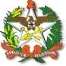

ESTADO DE SANTA CATARINA
SECRETARIA DE ESTADO DO DESENVOLVIMENTO SOCIAL

INFORME CIB/SC
Negociando e pactuando para consolidar o SUAS em SC!

CIB/SC n° 008 de 22 de Setembro de 2022 – BOMBINHAS/SC

O que é a CIB?

A Comissão Intergestores Bipartite (CIB) é uma instância de negociação e pactuação da operacionalização do SUAS no Estado. Fazem parte desta comissão 06 (seis) representantes da Gestão Estadual, indicados pelo Gestor Estadual da Política de Assistência Social do Estado e 06 (seis) representantes da Gestão Municipal, indicados pelo Colegiado Estadual de Gestores Municipais de Assistência Social (COEGEMAS). As reuniões plenárias ordinárias da CIB são abertas a todos os interessados e ocorrem a cada dois meses, conforme calendário pré estabelecido. Participe desse espaço! Entre no site http://www.sds.sc.gov.br e tenha acesso as atas, resoluções, legislações, cronograma de reuniões, editais de convocação, relatórios síntese da câmara técnica, informes e outros documentos necessários para acompanhar as pactuações da CIB/SC.

DIRETORIA DE ASSISTÊNCIA SOCIAL - DIAS

GERÊNCIA DE GESTÃO DO SISTEMA ÙNICO DE ASSISTÊNCIA SOCIAL
--
GERÊNCIA DE PROTEÇÃO SOCIAL BÁSICA
--

GERÊNCIA DE PROTEÇÃO SOCIAL ESPECIAL DE ALTA COMPLEXIDADE – GEPSEA

- Informamos que no dia 19/10/2022 a Gerência de Proteção Social Especial de Alta Complexidade – GPSEA, da Secretaria de Estado do Desenvolvimento Social - SDS, irá realizar reunião técnica com os representantes das equipes de Alta Complexidade dos municípios de Santa Catarina, tendo como pauta: “Regionalização de Alta Complexidade do Estado de Santa Catarina”. Reunião esta de suma importância pois proporcionará aos representantes, a participação e interação com a gerência estadual, com a troca de informações.

GERÊNCIA DE PROTEÇÃO SOCIAL ESPECIAL DE MÉDIA COMPLEXIDADE
--

GERÊNCIA DE BENEFÍCIOS ASSISTENCIAIS, TRANSFERÊNCIA DE RENDA E PROGRAMAS

A Gerência de Benefícios Assistenciais, Transferência de Renda e Programas, encontra-se com a programação de capacitações confirmadas para os meses de Setembro e Outubro, que serão realizadas conforme cronograma abaixo:

22.09.2022 - Apoio técnico de Reciclagem para os instrutores do Cadastro Único representantes do Estado de Santa Catarina. Os instrutores possuem a responsabilidade de capacitar entrevistadores do Cadastro Único, que são encarregados a entrevistar os usuários da Assistência Social e alimentar a base de dados nacional com informações necessárias para subsidiar e inserir os cidadãos nos programas e benefícios sociais.

23.09.2022 - Apoio técnico acerca do Programa Auxílio Brasil, conforme convite abaixo, contando com a oferta de duas vagas por município de Santa Catarina. Essa formação tem o objetivo de estreitar a relação do Estado com os municípios, assim como viabilizar o acesso às informações atualizadas, referente ao Programa Auxílio Brasil e Cadastro Único por meio de apresentação dos técnicos do Ministério da Cidadania.

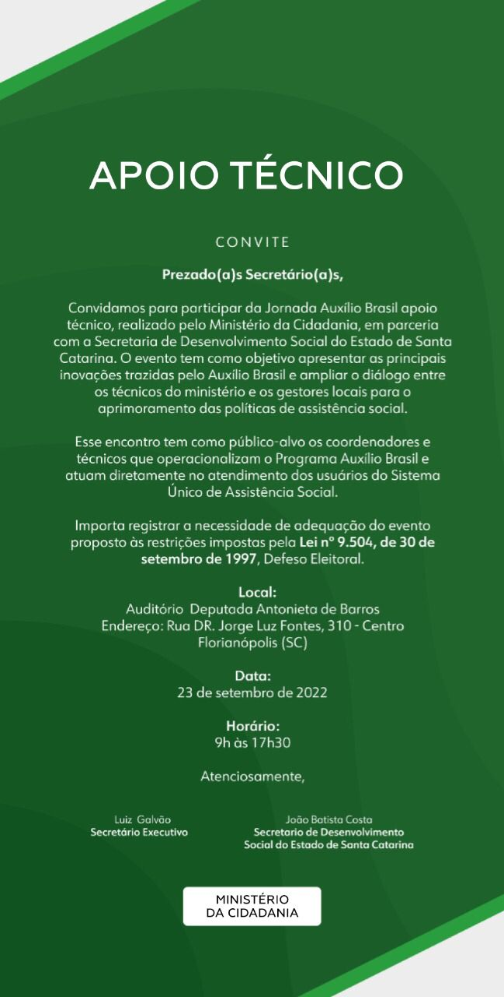

03 à 05.09.2022 – Capacitação descentralizada junto ao Município de Joinville, com a parceria dos municípios de Jaraguá do Sul e São Francisco do Sul, com objetivo de formação de entrevistadores dos municípios supracitados, que trabalham no Cadastro Único do seu território.

GERÊNCIA DE GESTÃO DO FUNDO DE ASSISTÊNCIA SOCIAL
--

GERÊNCIA DE GESTÃO DO TRABALHO
--
DIRETORIA DE DIREITOS HUMANOS
--
CÂMARA TÉCNICA DA CIB AS SC
--

CONSELHO ESTADUAL DE ASSISTÊNCIA SOCIAL – CEAS SC

Solicitação de atualização dos dados dos Conselhos Municipais de Assistência Social – CMAS no CadSUAS.

Florianópolis, 22 de setembro de 2022.

